商品已上架但客户看不到：检查条件与处理方法｜云上订货系统
“后台上架了，客户还是找不到”不是一个单一故障。可能只是首页没有配置这件商品，也可能是搜索仍带着筛选、客户范围被限制、目标规格无效，或客户其实能看到却不能订购。处理要从同一店铺、同一客户和同一商品编号出发，让每一步都有可观察的结果，避免用重建商品、重建客户或清空全部限制来碰运气。

先把“看不到”记录成可复查的问题
先请客户说明店铺名称、当前登录身份、商品名称或编号，以及在哪个入口找不到：手机首页、分类、全部商品、搜索、收藏还是分享详情。记录大致操作时间及页面原提示。客户说“没有牛奶”，可能是名称模糊，也可能是旧分享页失效；管理员如果只凭相近名称检索，很容易检查另一件商品。示例用原味牛奶RYN20260913定位，后续每个页面都对照这一编号，而不是看到一张牛奶图片就算查对。
确认客户登录的是该店铺的订货身份，查看对应客户档案的类型与区域。销售人员登录管理端能查到，并不能替代该客户的商城结果；同一人有多个账号时，也不能把不同客户的结果拼成一条复测记录。近期改过客户归属或商品范围，应记下修改时间，保存后重新进入商城再查，避免旧页面一直展示变更前状态。
定位记录至少包含“从哪里找、用了什么条件、实际出现什么”。例如“全部商品内搜索完整编号，取消收藏筛选，仍显示暂无相关商品”，比“客户看不到”具体得多。记录无需密码或完整联系方式。接下来只改已经定位到的条件；每次修改后回到同一入口复查，才能知道哪一个条件真正改变了结果。
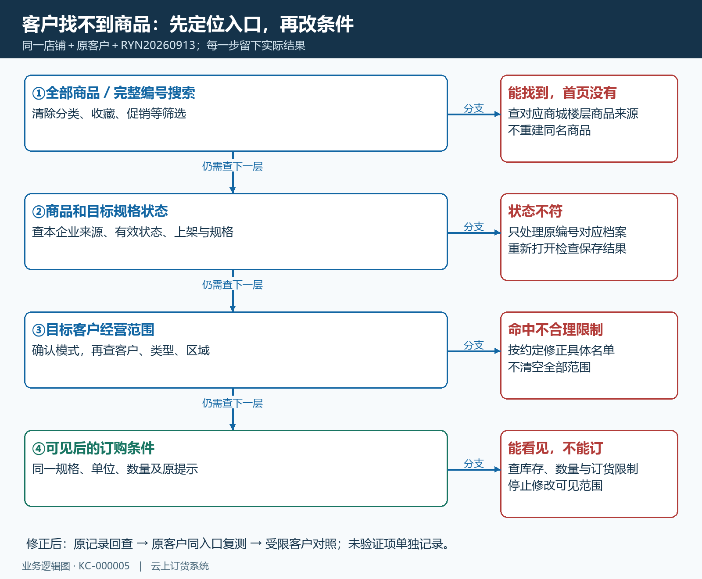
图1：首页未展示、无搜索结果和能看到但不能订购分别走不同分支；每一步先取得实际证据，再决定要修改的对象。

首页找不到先去全部商品和完整编号搜索
让客户进入手机商城全部商品，清除分类以及常用、收藏、促销、推荐等筛选，再输入完整编号。若搜索能返回原味牛奶，但首页某个楼层没有，说明当前客户至少可以在该检索入口看到它，先检查首页展示来源，而不是继续扩大经营范围。首页楼层可能选择指定商品、分类或其他来源；新增商品不会必然进入原先手选的商品集合。
确需首页展示时，核对正确的商城端、页面和楼层，将商品加入符合经营方案的来源，再按该装修流程保存或发布。随后由原客户重新打开对应首页确认。不要为了首页出现而新增一件同名商品；原商品可能已经承接库存、报价与订单引用。PC商城有独立页面配置时，另查PC相应页面，不把手机首页结果当作两端展示均已完成。
下图的历史手机检索记录返回原味牛奶RYN20260913，并标记缺货及瓶、箱价格区间。它证明的是该次检索有商品返回，尚未证明当前目标客户也能返回，更未证明所有规格可以订购。列表价格区间也不是选定规格的最终单价。收藏和旧分享入口若与全部商品结果不同，分别退出旧入口、重新检索；仍不符时保留差异，各入口分别核对实际检索结果；一次检索成功不代表其他入口均正常。
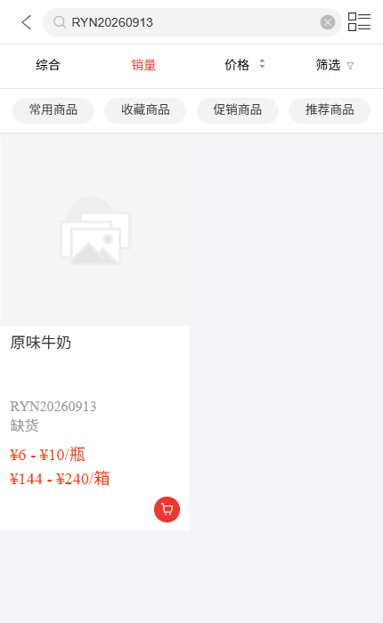
图2：历史手机商城检索返回同编号原味牛奶，同时显示缺货与价格区间；检索可见、库存提示和选定规格价格应分别判断。

搜索仍无结果先查商品和目标规格状态
在PC管理端按编号定位，打开原商品记录，检查商品是否有效、整件是否上架、客户要买的规格是否有效，以及企业启用的建档流程是否已完成。列表一栏“上架”只回答整件上架状态，不足以排除规格或来源问题。客户要买250ml规格时，核对250ml这一条，不能拿另一有效规格的状态代替。组合规格还要确认所需组合实际存在，不能仅看颜色、包装等选项名称。
若商品来自集团共享或授权，确认当前企业取得的是所需商品，且本企业可售条件正确。来源企业能查到与本企业可售是不同结果。普通本地商品则从原档案回查，不因商城无结果就先复制一份；复制后两个编号并存，会使库存、价格和客户历史引用的对应关系更混乱。
手机管理端可辅助核对详情的状态条、编号和规格。下图展示另一件商品低糖酸奶G202609130001、200ml规格，虽然有价格和编辑入口，仍明确显示已下架。这里用于说明检查位置，不能推定原味牛奶也是该状态。需要调整时回到本次目标商品处理，保存后重新打开其详情或列表核对状态；仅看到保存提示，不代表商城的其他可见条件已经满足。
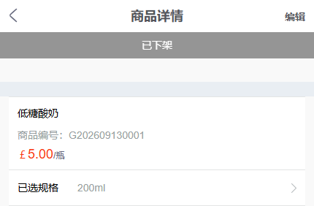
图3：低糖酸奶详情显示有资料和价格仍可处于下架状态；目标商品须按自身编号回查。

状态无误再查客户范围，修正具体命中项
进入PC经营屏蔽，先确认本企业模式与勾选方向，再核对目标商品的指定客户、客户类型和所属区域。屏蔽方向下，三种范围分别检查，不能要求三项同时命中才算受限。若指定客户与客户类型都命中，删除客户这一条仍可能无效；若误设的是某个区域，应先解释区域范围，再由有权限人员按经营约定修正，不能直接清空所有范围。
历史列表中原味牛奶显示上架，且“屏蔽指定客户”一栏记录邻里便利店。这两栏并存说明上架与客户限制是不同配置。上架与屏蔽同时存在时，应核对目标客户命中的具体限制，并在修正后重新查询。实际处理应先在客户档案确认邻里便利店对应的订货身份，再打开原商品范围，把误设的具体名单修正，保存后回到同一行、再次打开名单核查。该操作不应顺带修改商品价格、库存或其他商品范围。
企业使用允许可见方向时，检查目标客户是否符合实际允许范围，别把移除名单当作开放的统一方法。标题与页签提示不一致时，先确认实际模式，再做一件商品的允许及受限客户对照测试。批量清除或全企业模式切换影响更大，不作为解决一位客户问题的第一步。选择范围、保存记录与客户结果三项对应后，才有依据解释“为什么此前找不到”。
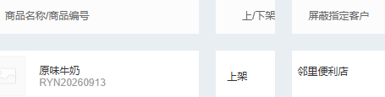
图4：历史示例中，原味牛奶RYN20260913已上架，指定客户屏蔽名单仍包含邻里便利店；应核实际名单并在修正后用原客户回查。

能找到但不能订购，就停止修改可见范围
客户能打开详情，却提示库存不足、起订量、限订量或单位不可选时，排查已经进入订购条件层。先固定规格、单位和数量，记录原提示，再查允许订购的单位、换算、订货限制及活动条件。不要继续扩大客户范围，也不要认为反复刷新一定能消除业务校验。价格不符单独按KC-000036检查，不用重新创建客户来试价。
例如原味牛奶250ml按箱订购，一箱二十四瓶，两箱对应四十八瓶。库存和数量限制需要按适用口径核对，不能拿两箱的数字“二”直接比较瓶数限制。正常、预售和实售的订货限制以及企业超售配置分别检查；列表缺货不直接等于隐藏，详情出现加入购物车按钮也不直接等于已通过库存校验。不要因为想让客户下单就把商品改成预售，必须先确认真实履约安排。
客户授信、支付或结算条件若在提交阶段出现提示，继续按该阶段处理。搜索返回、规格可选、加入购物车与订单提交是四个不同结果；前一个成功不能替代后一个。排查可订问题时尽量先用不会产生订单的详情与购物车核对，确需提交测试时先明确授权与业务用途，避免为“验证看得见”创建重复业务单。

保存回查后，用原客户和对照客户完成复测
修正设置后，记录改动对象与时间，重新打开管理端原记录确认保存值。由原客户退出旧详情，再进入正确店铺，用相同编号和清除筛选后的入口检索。商品出现后选择约定规格与单位，核对少量约定数量的商品金额；如果此前问题仅是首页，则另外打开原楼层确认展示，不把搜索成功代替首页验收。
下图的历史购物车显示原味牛奶250ml、箱单位、每箱二十四瓶，单价一百四十四元，两箱商品金额二百八十八元。该购物车示例说明规格、单位、数量与金额的对应关系；目标客户仍需按本次价格与数量另行核对，加入购物车不表示订单已提交。实际验收应记录目标客户本人的结果，不能用另一账号的购物车结果替代本人结果；若金额不同，继续解释具体价格与条件，不能强行套用示例数字。
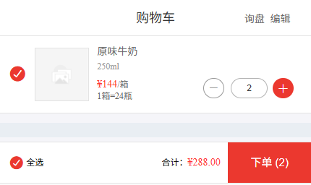
图5：历史购物车示例中原味牛奶250ml每箱144元、数量两箱，商品金额288元；页面显示下单按钮不表示订单已经提交。
复测还要覆盖一位原本应受限的对照客户，确认误设已经修正且经营边界没有被扩大。问题仍在时，整理同店铺、脱敏客户编号、商品编号、时间、实际入口、原提示、已查条件及修改后的保存记录交给管理员。这样服务人员能从失败的具体环节接续，而不是重复让客户提供密码或再次新建资料。结束处理时说明根因、最小修改与复测范围，未验证的入口或账号单独记录。
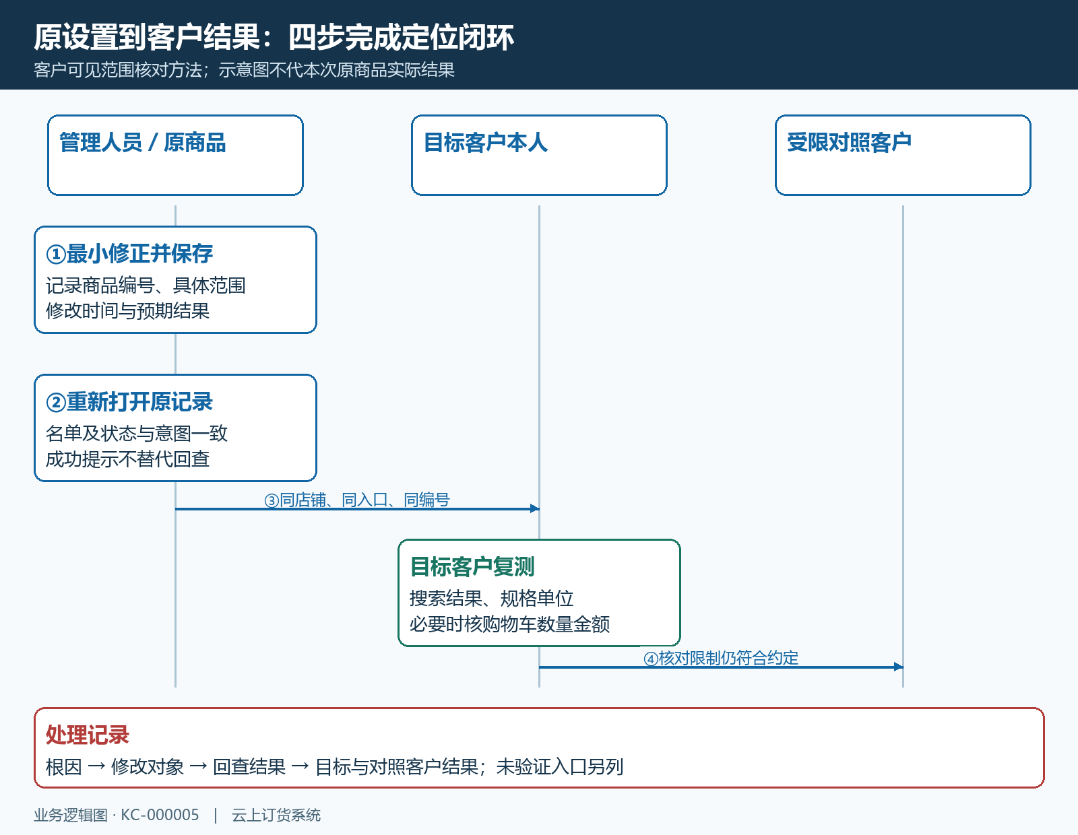
图6：先回查原设置，再用原客户复测，最后检查受限对照客户；历史截图只是示例，实际记录应包含本次时间和对应业务编号。
下一步学习：KC-000004、KC-000002、KC-000001、KC-000036、KC-000017。按已定位的状态、范围、单位或价格问题继续处理。

